Berlin: Investmentmarkt 1.-4. Quartal 2021
Stärkstes 4. Quartal sorgt für Topergebnis

Berlin, 11. Januar 2022 – Der Berliner Markt für gewerbliche Immobilieninvestments legte 2021 einen historischen Jahresendspurt hin: Mit 4,1 Mrd. € allein im 4. Quartal verbuchte die Bundeshauptstadt das höchste jemals gemessene Transaktionsvolumen (TAV) eines einzigen Quartals. Entsprechend hoch fiel das TAV für das Gesamtjahr 2021 mit 10,5 Mrd. € aus, dem zweitbesten Ergebnis nach dem Rekordjahr 2019. Konnte bereits die „Fürst“-Transaktion im 2. Quartal den noch sehr schwachen Jahresauftakt wettmachen, führte eine Vielzahl weiterer großvolumiger Transaktionen zu diesem Topergebnis. „Unterm Strich ist aber nicht die hohe Anzahl an Großtransaktionen für dieses Ergebnis verantwortlich, sondern die gestiegenen Capital Values, die auf den hohen Mieten und Vervielfachern basieren. In der Größenklasse über 100 Mio. € gab es 31 Transaktionen, die insgesamt einen Umsatz von 6,6 Mrd. € auf sich vereinen“, erläutert Holger Michaelis, Geschäftsführer von Grossmann & Berger, Mitglied von German Property Partners (GPP). Angesichts dieser äußerst hohen Umsatztätigkeit in 2021 dürfte nach Einschätzung von Grossmann & Berger das TAV in 2022 mit schätzungsweise 9 Mrd. € wieder etwas moderater ausfallen.

Markt im Detail:
- Aufgrund der anhaltenden Pandemie-Lage setzten Investoren weiterhin auf die sicheren Assetklassen Büro (56 %) und Mischnutzung (28 %) und mieden Hotels und Einzelhandels-Objekte.
- Das hohe Volumen der Größenklasse ab 100 Mio. € spiegelt sich auch in dem hohen Anteil von 68 % am Gesamtvolumen in 2021 wider.
- Durch die „Fürst“-Transaktion im 2. Quartal führten Fondsmanager mit 22 % auch zum Jahresende das Ranking der Käufergruppen an. Dahinter platzierten sich Private-Equity-Fonds/Opportunity Fonds und Projektentwickler mit jeweils 15 %.
- Stärkste Verkäufergruppe bildeten Projektentwickler (28 %), gefolgt von Nicht-börsennotierten Immobiliengesellschaften (15 %).
- Büro-Immobilien mit langen Mietverträgen, bevorzugt mit der öffentlichen Hand als Mieter, standen weiterhin im Fokus der Investoren. Hierfür wurden Vervielfacher bis zum 38,5-Fachen bezahlt, was die Spitzenrendite zum Jahresende 2021 auf 2,6 % sinken ließ. Einen deutlichen Rückgang der Spitzenrendite verzeichneten Logistik-Immobilien mit -0,4 Prozentpunkten gegenüber 2020 auf 3,4 %. Auch die Spitzenrendite für Geschäftshäuser gab gegenüber dem Vorjahr leicht nach auf 2,75 %.
- Der Anteil an internationalen Käufern stieg im Vergleich zum Vorjahr leicht auf 58 % an, was für die Bundeshauptstadt nach wie vor niedrig ist.

Investmentmarkt | Berlin | 2021 | Q1-4
Transaktionsvolumen [Mio. €] | 10.500
ggü. Vorjahr [%] | +43
Anteil CBD [%] | 28
Anteil internationaler Investoren [%] | 58
Netto-Spitzenrendite Büro [%] | 2,6
ggü. Vorjahr [%-Pkt.] | -0,1
Netto-Spitzenrendite Geschäftshäuser [%] | 2,75
ggü. Vorjahr [%-Pkt.] | -0,05
Netto-Spitzenrendite Logistik [%] | 3,4
ggü. Vorjahr [%-Pkt.] | -0,4
Stärkste Assetklasse | Büro
Stärkste Assetklasse [%] | 56
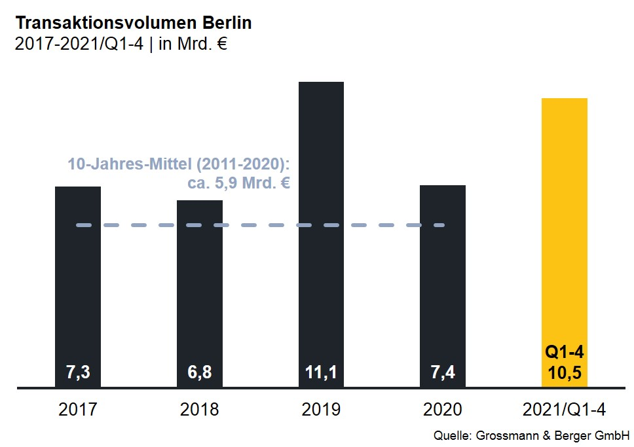

Ausgewählte bekannte Top-Transaktionen | Investmentmarkt Berlin | 1.-4. Quartal 2021
Projekt / Objekt  Straße Nr. | Teilmarkt | Asset-klasse | Käufer | Verkäufer | Kaufpreis*  [ca. Mio. €]
„Fürst“,  Kurfürstendamm 206-209 | Ku’damm plus Seitenstr. | Misch-nutzung | Aggregate Holdings | Vivion | 1.250
„Victoriastadt Lofts“,  Schreiberhauerstraße 30 | Peripherie-Ost | Büro | Signa Real Estate | Schroder Properties für Illmarinen | 425
„Boulevard Berlin Wertheim / Karstadt“,  Schloßstraße 7-10, 11-15 | Peripherie-Süd | Einzel-handel | York Capital Management/ Dunman Capital Partners | Klépierre | 250
„Quartier 206“,  Friedrichstraße 71 | Mitte 1a | Misch-nutzung | Kölnstraße 89 (Jagdfeld-Gruppe) | Bankenkonsortium um Credit Suisse | 225
„Landeskriminalamt Berlin“,  Ringbahnstraße 132 | Peripherie-Süd | Büro | REInvest | Paribus | 150
* Die aufgeführten Kaufpreise basieren auf öffentlich verfügbaren Angaben; wo solche fehlen, sind die Kaufpreise geschätzt; neue Deals/Deals aus jeweiligem Berichtsquartal sind grau hinterlegt

Der ausführliche Investment-Marktbericht Berlin steht in Kürze auf unserer Website zum Download bereit.

Über Grossmann & Berger
Die Grossmann & Berger GmbH gehört zu den führenden Immobiliendienstleistern für den Verkauf und die Vermietung von Gewerbe- und Wohn-Immobilien. Neben dem Hauptsitz in Hamburg unterhält das Unternehmen 20 Standorte. Hierüber ist Grossmann & Berger flächendeckend im norddeutschen Markt präsent. Über die seit Mai 2021 zum Unternehmen gehörenden Gesellschaften E & G Real Estate und E & G Private Immobilien ist Grossmann & Berger auch in den südlichen Metropolregionen Stuttgart und München vertreten. Rund 250 Mitarbeiter decken mit ihrer umfassenden Immobilienkompetenz das gesamte Branchen-Dienstleistungsspektrum ab. Bei ihrer Tätigkeit können sie auf mehr als 85 Jahre Unternehmenstradition zurückgreifen. Grossmann & Berger ist ein Beteiligungsunternehmen der HASPA-Gruppe und Gründungsmitglied des deutschlandweiten Gewerbeimmobiliennetzwerks German Property Partners (GPP).

Die Datenschutzrichtlinie von Grossmann & Berger finden Sie auf unserer Website. Hier finden Sie auch unsere Pressemappe sowie die dazugehörigen Nutzungsbedingungen. Wenn Sie zukünftig keine Informationen unserer Pressestelle mehr erhalten möchten, senden Sie bitte eine E-Mail an presse@grossmann-berger.de mit dem Betreff „Abmeldung aus Presseverteiler“.

